Nombre del alumno-a:
Nombre del alumno-a

NOTA: Antes de nada, cumplimentar el nombre completo del alumno -a

OBJETIVOS

- Conocer y habituarse a la metodología de trabajo, así como la plataforma CAMPUS DE LAS ENSEÑANZAS PROFESIONALES
- Escribe sentencias simples, aplicando la sintaxis del lenguaje y verificando su ejecución sobre navegadores Web.
RECURSOS

El equipo de aula asignado al propio alumno.

Carpeta compartida DAW en el equipo del profesor y accesible por red local.
- Software de ofimática Libre Office, (ya preinstalado en el equipo por defecto, no es necesario instalar nada)
- Git y tortoise.
- Software de desarrollo.
- Software para comprimir-descomprimir archivos (nuestro caso, Winrar o 7-ZIP o similar, ya preinstalado en el equipo por defecto)
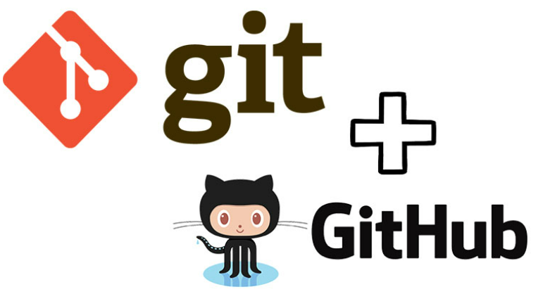

ENUNCIADO

Inicialización del Repositorio
- Crea una nueva carpeta en tu computadora llamada proyecto-scrum .
- Inicializa un repositorio Git dentro de esta carpeta.
- Inicia un nuevo repositorio en Git llamado "Proyecto_NombreAlumno".
Creación de la Estructura del Proyecto
- Crea un archivo llamado README.md y agrega una breve descripción del proyecto y su objetivo.
- Crea una carpeta llamada src para el código fuente y un archivo de ejemplo dentro de ella Su nombre debe ser InicialesAlumno_SRC.html
Crear Ramas desde el origen MAIN;
▪ development_InicialesAlumno
▪ BugFix_InicialesAlumno

Crear Ramas desde development_InicialesAlumno
▪ FeatureA_InicialesAlumno
▪ FeatureB_InicialesAlumno

Confirmar resultados con revision graph:
◦ Después de realizar la creación de cada una de las ramas, verifica mediante revision graph.

En cada rama local realiza los cambios que se indican a continuación y sube a su repositorio remoto.
- development_InicialesAlumno ==> crear un fichero html con el nombe : InicialesAlumno_Dev.html que contenga un párrafo con el texto development
- BugFix_InicialesAlumno==> crear un fichero html con el nombe : InicialesAlumno_Bug.html que contenga un párrafo con el texto BugFix
- FeatureA_InicialesAlumno==> crear un fichero html con el nombe : InicialesAlumno_FeaA.html que contenga un párrafo con el texto FeatureA
- FeatureB_InicialesAlumno==> crear un fichero html con el nombe : InicialesAlumno_FeaB.html que contenga un párrafo con el texto FeatureB
Fusionar ramas
Realiza acción de merge con la rama development de la rama FeatureA .
Realiza un rebase con la rama development de la rama FeatureB.
Fusiona la rama development con la rama principal (master)

Ignorar fichero.
Crea un fichero gitIgnore,en el interior del documento indica que se va a ignorar un fichero llamado InicialesAlumno.txt.

Presentar Informe:
◦ Documenta el proceso paso a paso, incluyendo los comandos de Git utilizados y cualquier solución de conflictos. Presenta un informe que describa la estructura final del repositorio y cómo se integran los cambios de las diferentes ramas en la rama master.

